万家信用恒利债券型证券投资基金2014年第2季度报告

2014年6月30日

基金管理人：万家基金管理有限公司
基金托管人：中国建设银行股份有限公司
报告送出日期：2014年7月21日

- 重要提示
基金管理人的董事会及董事保证本报告所载资料不存在虚假记载、误导性陈述或重大遗漏,并对其内容的真实性、准确性和完整性承担个别及连带责任。
基金托管人中国建设银行股份有限公司根据本基金合同规定,于2014年7月17日复核了本报告中的财务指标、净值表现和投资组合报告等内容,保证复核内容不存在虚假记载、误导性陈述或者重大遗漏。
基金管理人承诺以诚实信用、勤勉尽责的原则管理和运用基金资产,但不保证基金一定盈利。
基金的过往业绩并不代表其未来表现。投资有风险,投资者在作出投资决策前应仔细阅读本基金的招募说明书。
本报告中财务资料未经审计。
本报告期自2014年4月1日起至6月30日止。
- 基金产品概况
基金简称 | 万家信用恒利债券
基金主代码 | 519188
交易代码 | 519188
基金运作方式 | 契约型开放式
基金合同生效日 | 2012年9月21日
报告期末基金份额总额 | 299,578,190.15份
投资目标 | 在合理控制信用风险的基础上,追求基金资产的长期稳定增值,力争获得超过业绩比较基准的收益。
投资策略 | 基金管理人在充分研究宏观市场形势以及微观市场主体的基础上,采取积极主动地投资管理策略,通过定性与定量分析,对利率变化趋势、债券收益率曲线移动方向、信用利差等影响债券价格的因素进行评估,对不同投资品种运用不同的投资策略,并充分利用市场的非有效性,把握各类套利的机会。
业绩比较基准 | 中债总全价指数(总值)
风险收益特征 | 本基金为债券型基金,属于证券投资基金中较低风险的品种,其预期的风险收益水平低于股票型基金和混合型基金,高于货币市场基金。
基金管理人 | 万家基金管理有限公司
基金托管人 | 中国建设银行股份有限公司
下属两级基金的基金简称 | 万家信用恒利债券A | 万家信用恒利债券C
下属两级基金的交易代码 | 519188 | 519189
报告期末下属两级基金的份额总额 | 153,870,156.80份 | 145,708,033.35份

- 主要财务指标和基金净值表现
  - 主要财务指标
单位：人民币元
主要财务指标 | 报告期（ 2014年4月1日 － 2014年6月30日 ）
 | 万家信用恒利债券A | 万家信用恒利债券C
1．本期已实现收益 | 1,534,104.78 | 474,039.54
2．本期利润 | 4,088,022.57 | 1,210,116.55
3．加权平均基金份额本期利润 | 0.0333 | 0.0284
4．期末基金资产净值 | 165,209,798.57 | 155,135,662.50
5．期末基金份额净值 | 1.0737 | 1.0647
注:1、本期已实现收益指基金本期利息收入、投资收益、其他收入(不含公允价值变动收益)扣除相关费用后的余额,本期利润为本期已实现收益加上本期公允价值变动收益。
2、上述基金业绩指标不包括持有人交易基金的各项费用,计入费用后实际收益水平要低于所列数字。
  - 基金净值表现
    - 本报告期基金份额净值增长率及其与同期业绩比较基准收益率的比较
万家信用恒利债券A
阶段 | 净值增长率① | 净值增长率标准差② | 业绩比较基准收益率③ | 业绩比较基准收益率标准差④ | ①－③ | ②－④
过去三个月 | 3.27% | 0.07% | 2.61% | 0.12% | 0.66% | -0.05%
万家信用恒利债券C
阶段 | 净值增长率① | 净值增长率标准差② | 业绩比较基准收益率③ | 业绩比较基准收益率标准差④ | ①－③ | ②－④
过去三个月 | 3.16% | 0.07% | 2.61% | 0.12% | 0.55% | -0.05%

    - 自基金合同生效以来基金累计净值增长率变动及其与同期业绩比较基准收益率变动的比较
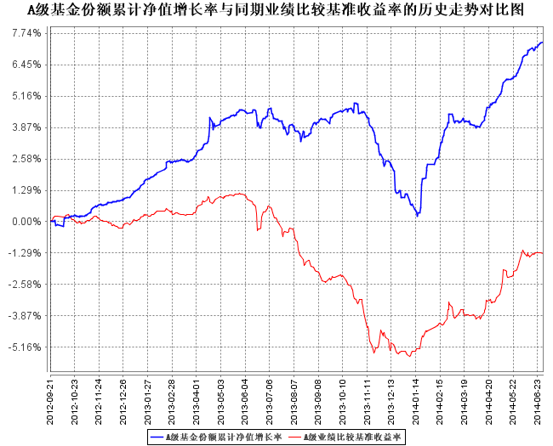
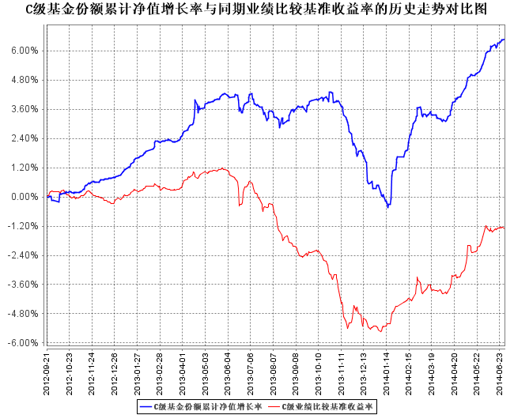
注:本基金于2012年9月21日成立,根据基金合同规定,基金合同生效后六个月内为建仓期, 建仓期结束时各项资产配置比例符合法律法规和基金合同要求。报告期末各项资产配置比例符合法律法规和基金合同要求。

- 管理人报告
  - 基金经理（或基金经理小组）简介
姓名 | 职务 | 任本基金的基金经理期限 |  | 证券从业年限 | 说明
姓名 | 职务 | 任职日期 | 离任日期 | 证券从业年限 | 说明
唐俊杰 | 本基金基金经理、万家货币基金基金经理、万家稳健增利债券基金基金经理、万家市政纯债定期开放债券基金基金经理。 | 2013年3月20日 | - | 5年 | 硕士学位,曾任金元证券股份有限公司投资经理。2011年9月加入万家基金管理有限公司。
苏谋东 | 本基金基金经理、万家强化收益定期开放债券基金基金经理、万家添利分级债券型证券投资基金基金经理，万家城市建设主题纯债债券型证券投资基金基金经理、万家日日薪货币市场基金基金经理。 | 2013年8月8日 | - | 5年 | 经济学硕士，CFA，2008年7月至2013年2月在宝钢集团财务有限公司从事固定收益投资研究工作，担任投资经理职务。
朱虹 | 本基金基金经理、万家稳健增利债券基金基金经理、万家添利分级债券基金基金经理、万家岁得利定期开放债券基金基金经理、万家市政纯债定期开放债券基金基金经理、固定收益部总监。 | 2012年9月21日 | 2014年5月24日 | 6年 | 经济学硕士，曾任长城保险股份有限公司债券投资助理，天弘基金管理有限公司基金经理，2012年1月加入万家基金管理有限公司。
注: 1、此处的任职日期和离任日期均以公告为准。
2、证券从业的含义遵从行业协会《证券业从业人员资格管理办法》的相关规定。
  - 管理人对报告期内本基金运作遵规守信情况的说明
本报告期内,本基金管理人严格遵守基金合同、《证券投资基金法》、《证券投资基金运作管理办法》等法律、法规和监管部门的相关规定,依照诚实信用、勤勉尽责、安全高效的原则管理和运用基金资产,在认真控制投资风险的基础上,为基金持有人谋取最大利益,没有损害基金持有人利益的行为。
  - 公平交易专项说明
    - 公平交易制度的执行情况
根据中国证监会颁布的《证券投资基金管理公司公平交易制度指导意见》,公司制定了《公平交易管理办法》和《异常交易监控及报告管理办法》等规章制度,涵盖了研究、授权、投资决策和交易执行等投资管理活动的各个环节,确保公平对待不同投资组合,防范导致不公平交易以及利益输送的异常交易发生。
公司制订了明确的投资授权制度,并建立了统一的投资管理平台,确保不同投资组合获得公平的投资决策机会。实行集中交易制度,对于交易所公开竞价交易,执行交易系统中的公平交易程序;对于债券一级市场申购、非公开发行股票申购等非集中竞价交易,按照价格优先、比例分配的原则对交易结果进行分配;对于银行间交易,按照时间优先、价格优先的原则公平公正的进行询价并完成交易。为保证公平交易原则的实现,通过制度规范、流程审批、系统风控参数设置等进行事前控制,通过对投资交易系统的实时监控进行事中控制,通过对异常交易的监控和分析实现事后控制。
    - 异常交易行为的专项说明
本报告期内未发现本基金有可能导致不公平交易和利益输送的异常交易。
本报告期内无下列情况:所有投资组合参与的交易所公开竞价同日反向交易成交较少的单边交易量超过该证券当日成交量的5%。
  - 报告期内基金的投资策略和业绩表现说明
    - 报告期内基金投资策略和运作分析
1.宏观经济分析
二季度宏观经济总体继续延续一季度以来偏弱的走势，且从主导经济走势的总逻辑上来看，也没有发生变化，即房地产销售下滑以及引致的房地产投资下滑趋势延续，且在二季度有加速下滑之势。另外，由于总需求继续偏弱，工业品价格延续下行态势或者维持低位盘整态势，工业部门利润继续呈现恶化的情况，全社会，尤其是工业部门企业的信用风险仍然较大。
但是政策上，二季度较一季度有明显改变。一季度结构性宽松政策的空间有限，但是这一情况在二季度有所改变，微刺激政策的力度和频度在二季度有渐强的趋势。尽管这些宏观政策对增长数据的影响尚未看见，但是从PMI等经济先行指标上我们能够看到微刺激政策的一些效果，尽管这些效果仍然较为微弱。
2、市场回顾
二季度债券市场继续走牛。由于货币政策进一步转向中性偏宽松，交易性机构和配置型机构的需求持续旺盛，现券各品种收益率持续下行。其中，利率产品受益于两次定向降准的影响，在二季度下行较多，1年、5年和10年国开债分别下行57BP、64BP和65BP，成为二季度表现最好的品种。信用债，特别是城投企业债，收益率也继续下行，1年、5年和7年的中债AA评级企业值到期收益率分别下行97BP、75BP和72BP。截止二季度末，信用债的信用利差总体维持在历史均值水平，其中AAA评级信用债的信用利差较低，略高于历史1/4分位水平，而AA及以下中低评级信用债的信用利差则高于历史均值，反映了信用环境较差的现状。二季度各期限收益率下行幅度相近，导致目前债券收益率曲线较为平坦。
3.运行分析
二季度初期本基金继续看好市场，重点配置城投债等信用债，同时，看好部分前期因流动性原因而被错杀的资质较好的交易所公司债，总体取得较好的回报。二季度利率债表现较好，但是本基金投资于利率债的比例有限，因而未能充分享受利率债在二季度的交易性机会。进入季度末，由于微刺激政策连续出台导致市场对经济的预期有所改变，另外，收益率连续下行后风险收益比有所下降，因而本基金适度降低了久期和杠杆水平，等待风险偏好转向提供的年内第二次机会。
    - 报告期内基金的业绩表现
截至报告期末,万家信用恒利债券A份额净值为1.0737元,本报告期份额净值增长率为3.27%,业绩比较基准收益率2.61%;万家信用恒利债券C份额净值为1.0647元,本报告期份额净值增长率为3.16%,业绩比较基准收益率2.61%。
  - 管理人对宏观经济、证券市场及行业走势的简要展望
下半年宏观经济仍然难以摆脱房地产周期性下行对经济的负面影响，仍然保持下行态势。尽管地产销售同比下滑最快的时候可能已经过去，但是房地产投资增速的下滑仍在加速过程中，这将给三季度的宏观经济带来持续的较大压力，而去年同比高基数更是使得三季度宏观经济数据面临着较大下行压力。
但是，我们也要看到微刺激政策的力度和频度自二季度后半期开始不断增加：稳增长措施的力度在增加，表现为基建投资增速继续维持高位，而货币政策方面，定向数量宽松政策以及针对表内信贷限制政策的放松等可能使得广义信贷的规模和增速不断改善。预计这些措施的累积和叠加将使得宏观经济的下滑态势逐步趋缓，并修正前期较为悲观的市场预期，而市场的风险偏好也会有小幅走高。
对于三季度债市，我们继续看好，但是程度不如上半年。如前面宏观部分所述，我们认为三季度宏观经济的情况有可能好于预期，这会带来市场风险偏好小幅改变。而目前债券收益率在经过上半年的大幅下行后估值优势不是非常明显，因而短期将保持谨慎乐观态度，等待三季度数据对于前期稳增长措施的验证，并等待验证后更好的投资机会。由于经济下行趋势未改，微观企业的盈利状况继续低迷，下半年信用风险仍然较大，本基金将继续规避低评级债券，保持基金资产的安全性和流动性。

- 投资组合报告
  - 报告期末基金资产组合情况
序号 | 项目 | 金额（元） | 占基金总资产的比例（%）
1 | 权益投资 | - | -
 | 其中：股票 | - | -
2 | 固定收益投资 | 313,930,154.09 | 89.46
 | 其中：债券 | 313,930,154.09 | 89.46
 | 资产支持证券 | - | -
3 | 贵金属投资 | - | -
4 | 金融衍生品投资 | - | -
5 | 买入返售金融资产 | - | -
 | 其中：买断式回购的买入返售金融资产 | - | -
6 | 银行存款和结算备付金合计 | 2,331,489.15 | 0.66
7 | 其他资产 | 34,670,726.16 | 9.88
8 | 合计 | 350,932,369.40 | 100.00

  - 报告期末按行业分类的股票投资组合
本基金本报告期末未持有股票。
  - 报告期末按公允价值占基金资产净值比例大小排序的前十名股票投资明细
本基金本报告期末未持有股票。
  - 报告期末按债券品种分类的债券投资组合
序号 | 债券品种 | 公允价值（元） | 占基金资产净值比例（％）
1 | 国家债券 | 5,154,978.00 | 1.61
2 | 央行票据 | - | -
3 | 金融债券 | 30,501,000.00 | 9.52
 | 其中：政策性金融债 | 30,501,000.00 | 9.52
4 | 企业债券 | 166,963,940.09 | 52.12
5 | 企业短期融资券 | 110,269,000.00 | 34.42
6 | 中期票据 | - | -
7 | 可转债 | 1,041,236.00 | 0.33
8 | 其他 | - | -
9 | 合计 | 313,930,154.09 | 98.00

  - 报告期末按公允价值占基金资产净值比例大小排序的前五名债券投资明细
序号 | 债券代码 | 债券名称 | 数量（张） | 公允价值（元） | 占基金资产净值比例（％）
1 | 122033 | 09富力债 | 236,920 | 23,824,675.20 | 7.44
2 | 041453003 | 14宁城建CP001 | 200,000 | 20,258,000.00 | 6.32
3 | 041454039 | 14九洲CP001 | 200,000 | 20,024,000.00 | 6.25
4 | 041453069 | 14山煤CP001 | 200,000 | 20,022,000.00 | 6.25
5 | 041455026 | 14连云发CP001 | 200,000 | 19,984,000.00 | 6.24

  - 报告期末按公允价值占基金资产净值比例大小排序的前十名资产支持证券投资明细
本基金本报告期末未持有资产支持证券。
  - 报告期末按公允价值占基金资产净值比例大小排序的前五名贵金属投资明细
本基金本报告期末未持有贵金属投资。
  - 报告期末按公允价值占基金资产净值比例大小排序的前五名权证投资明细
本基金本报告期末未持有权证。
  - 报告期末本基金投资的国债期货交易情况说明
根据基金合同，本基金暂不投资国债期货。
  - 投资组合报告附注

本报告期内,本基金投资的前十名证券的发行主体不存在被监管部门立案调查的,在报告编制日前一年内也不存在受到公开谴责、处罚的情况。

基金投资的前十名股票中,不存在投资于超出基金合同规定备选股票库之外的股票。
    - 其他资产构成
序号 | 名称 | 金额（元）
1 | 存出保证金 | 20,558.12
2 | 应收证券清算款 | 15,361,890.22
3 | 应收股利 | -
4 | 应收利息 | 6,071,195.52
5 | 应收申购款 | 13,217,082.30
6 | 其他应收款 | -
7 | 待摊费用 | -
8 | 其他 | -
9 | 合计 | 34,670,726.16

    - 报告期末持有的处于转股期的可转换债券明细
本基金本报告期末未持有处于转股期的可转换债券。
    - 报告期末前十名股票中存在流通受限情况的说明
本基金本报告期末未持有股票。

- 开放式基金份额变动
单位：份
项目 | 万家信用恒利债券A | 万家信用恒利债券C
报告期期初基金份额总额 | 114,519,220.40 | 46,395,944.01
报告期期间基金总申购份额 | 52,680,689.68 | 162,320,603.78
减:报告期期间基金总赎回份额 | 13,329,753.28 | 63,008,514.44
报告期期间基金拆分变动份额（份额减少以"-"填列） | - | -
报告期期末基金份额总额 | 153,870,156.80 | 145,708,033.35

- 基金管理人运用固有资金投资本基金情况
本报告期内基金管理人未发生运用固有资金投资本公司管理基金的情况。

- 备查文件目录
  - 备查文件目录
1、中国证监会批准本基金发行及募集的文件。
2、《万家信用恒利债券型证券投资基金基金合同》。
3、万家基金管理有限公司批准成立文件、营业执照、公司章程。
4、本报告期内在中国证监会指定报纸上公开披露的基金净值、更新招募说明书及其他临时公告。
5、万家信用恒利债券型证券投资基金2014年第二季度报告原文。
6、万家基金管理有限公司董事会决议。
  - 存放地点
基金管理人的办公场所，并登载于基金管理人网站：<www.wjasset.com>
  - 查阅方式
投资者可在营业时间至基金管理人办公场所免费查阅或登录基金管理人网站查阅。

万家基金管理有限公司
2014年7月21日

